|  |  |
| --- | --- |
| ICS | 37.060.99 |
| CCS | N40 |

|  |
| --- |
| DY |

中华人民共和国电影行业标准

DY/T XXXX—XXXX

代替 GY/T 247—2011

影院管理系统基本功能和接口规范

Specifications of basic functions and interfaces of theater management system

(点击此处添加与国际标准一致性程度的标识)

（本草案完成时间：2022-07-26）

XXXX - XX - XX发布

XXXX - XX - XX实施

国家电影局  发布

目次

前言 I

1 范围 1

2 规范性引用文件 1

3 术语和定义 1

4 缩略语 1

5 系统概述 1

5.1 系统应用场景 1

5.2 与影院外部平台的信息交换 1

5.3 影院内部的信息交换与资源调度 1

6 基本功能 1

6.1 放映控制 1

6.2 内容管理 1

6.3 密钥管理 1

6.4 放映计划管理 1

6.5 安全日志管理 1

6.6 自动化控制 1

6.7 电源控制 1

附录A（规范性） DCP专用接收设备通信协议 1

A.1 概述 1

A.2 连接方式 1

A.3 接口定义 1

附录B（资料性） 广告任务单通信协议 1

B.1 概述 1

B.2 连接方式 1

B.3 接口定义 1

附录C（资料性） 影片KDM下载协议 1

C.1 概述 1

C.2 连接方式 1

C.3 接口定义 1

附录D（规范性） 电影院票务管理系统SOAP通信协议 1

D.1 概述 1

D.2 接口定义 1

附录E（规范性） 电影院票务管理系统放映计划数据格式 1

E.1 概述 1

E.2 命名规范 1

E.3 数据元素定义 1

附录F（规范性） 电影院票务管理系统影片信息数据格式 1

F.1 概述 1

F.2 命名规范 1

F.3 数据元素定义 1

附录G（资料性） 广告执行单通信协议 1

G.1 概述 1

G.2 连接方式 1

G.3 接口定义 1

附录H（资料性） 影片额外信息通信协议 1

H.1 概述 1

H.2 连接方式 1

H.3 接口定义 1

附录I（资料性） 放映自动化指令 1

附录J（资料性） 数据主动上报通信协议 1

J.1 概述 1

J.2 连接方式 1

J.3 接口定义 1

附录K（资料性） 影院自动化控制设备通信协议 1

K.1 概述 1

K.2 连接方式 1

K.3 接口定义 1

附录L（资料性） 智慧电箱网络控制协议 1

L.1 概述 1

L.2 说明与定义 1

L.3 连接方式 1

L.4 接口定义 1

参考文献 1

1. 前言

本文件按照GB/T 1.1—2020《标准化工作导则 第1部分：标准化文件的结构和起草规则》的规定起草。

本文件代替GY/T 247—2011《影院管理系统基本功能和接口规范》，与GY/T 247—2011相比，除结构调整和编辑性改动外，主要技术变化如下∶

1. 增加了12个术语及其定义，包括：播放服务器（见3.1）、DCP专用接收设备（见3.2）、放映计划（见3.3）、放映设备（见3.4）、广告管理平台（见3.5）、广告任务单（见3.6）、广告执行单（见3.7）、统计平台（见3.8）、影片发行平台（见3.9）、自动化控制设备（见3.11）、智慧电箱（见3.12）；
2. 删除了2个术语，数字电影播放服务器（见GY/T 247—2011的3.2）和CRIFST SDK（见GY/T 247—2011的3.3）；
3. 更改了术语“影院管理系统”的定义（见3.11，GY/T 247—2011的3.1）；
4. 更改了“系统概述”的内容，为适应自动化放映需求修改系统应用场景（见第5章，GY/T 247—2011的第5章）；
5. 删除了具体放映控制功能描述（见6.1，GY/T 247—2011的6.1），将“数字电影播放服务器控制”更改为“放映控制”；
6. 删除了用户账户管理功能（见GY/T 247—2011的6.2）；
7. 更改了DCP导入方法和流程（见6.2.1，GY/T 247—2011的6.3）；
8. 增加了广告内容的导入和广告任务单通信协议（见6.2.1和附录B）；
9. 增加了KDM自动从网络导入和自动分发（见6.3，GY/T 247—2011的6.4）；
10. 增加了影片KDM通信协议并删除了KDM获取列表数据格式（见6.3、附录C，GY/T 247—2011的6.4、附录D）；
11. 删除了SPL数据格式规定（见GY/T 247—2011的附录D）；
12. 增加了自动生成SPL要求（见6.4.1.1，GY/T 247—2011的6.5.3）；
13. 增加了广告执行单通信协议、影片额外信息通信协议和放映自动化指令（见附录G、附录H、附录I）；
14. 删除了放映计划和影片信息的编辑功能（见GY/T 247—2011的6.5.3）；
15. 增加了放映计划自动下发（见6.4.2）；
16. 更改了安全日志的上报方式（见6.5、附录J，GY/T 247—2011的6.6）；
17. 删除了安全要求（见GY/T 247—2011的6.9）；
18. 删除了数据上报功能（见GY/T 247—2011的6.8）；
19. 增加了电源控制功能和智慧电箱网络控制协议（见6.7、附录L）；
20. 删除了CRIFST SDK相关内容（见GY/T 247—2011的第7章、附录B、附录K）。

本文件由国家电影局归口。

本文件起草单位：中国电影科学技术研究所（中央宣传部电影技术质量检测所）、中央宣传部电影数字节目管理中心、中国电影器材有限责任公司。

本文件主要起草人：张鑫、林晓飞、王文强、薛陆一、龚波、牛小明、王恒、李雪伟、马鸿悦、戴达钧。

本文件于2011年首次发布为GY/T 247—2011，本次为第一次修订。

影院管理系统基本功能和接口规范

* 1. 范围

本文件规定了影院管理系统所需的基本功能，以及与电影院票务管理系统、DCP专用接收设备和放映设备、影片发行平台、广告管理平台等之间的接口规范。

本文件适用于影院管理系统的设计、应用和评测。

* 1. 规范性引用文件

下列文件中的内容通过文中的规范性引用而构成本文件必不可少的条款。其中，注日期的引用文件，仅该日期对应的版本适用于本文件；不注日期的引用文件，其最新版本（包括所有的修改单）适用于本文件。

ISO 26430-4 数字影院运营 第4部分：日志记录格式规范（D-Cinema Operations－Part 4: Log Records Format Specification）

ISO 26430-5 数字影院运营 第5部分：安全日志约束（D-Cinema Operations－Part 5: Security Log Constraints）

W3C（2004.2.4）可扩展标记语言（XML）1.0（第三版） （World Wide Web Consortium (W3C) (2004, February 4). Extensible Markup Language (XML) 1.0 (Third Edition)）

W3C（2004.10.28）XML架构 第1部分：结构（第二版） （World Wide Web Consortium (W3C) (2004, October 28). XML Schema Part 1: Structures (Second Edition)）

W3C（2004.10.28）XML架构 第2部分：数据类型（第二版） （World Wide Web Consortium (W3C) (2004, October 28). XML Schema Part 2: Datatypes (Second Edition)）

* 1. 术语和定义

下列术语和定义适用于本文件。

播放服务器 playback server

对数字电影节目中的图像、声音、字幕等进行实时处理，还原成音视频信号的系统设备。

DCP专用接收设备 DCP special receiver

通过卫星或其他信道接收影片DCP，并提供FTP下载服务的设备。

放映计划 projection schedule

排期

影片在影院放映的具体安排。

1. 放映计划通常包含时间、影院、影厅、放映内容等信息，有时也涉及放映内容的版本、广告以及售票信息等。

放映设备 projection equipment

包括播放服务器/IMB、放映机、音频处理器和自动化控制器在内的设备统称。

广告管理平台 advertising management platform

提供广告DCP和广告执行单等的信息服务平台。

广告任务单 advertising task platform

描述影院所需的广告DCP及其下载地址的数据信息。

广告执行单 advertising management platform

描述广告在影院的播放方案和计划的数据信息。

统计平台 statistics platform

统计影片或广告播放情况的平台。

影片发行平台 film distribution platform

提供影片DCP和KDM发行服务的平台。

影院管理系统 theater management system

利用软件、硬件和网络技术，对放映设备、数字内容、放映授权等进行综合管理，为影院放映活动提供服务的信息系统。

自动化控制设备 automatic control equipment

提供场灯、幕布控制接口的设备。

智慧电箱 smart power control equipment

按照设定的逻辑，集中管控播放服务器/IMB、放映机、音频处理器等的开关机和供电的设备。

* 1. 缩略语

下列缩略语适用于本文件。

CPL 合成播放列表（Composition PlayList ）

CRC 循环冗余校验（Cyclic Redundancy Check）

DCP 数字电影数据包（Digital Cinema Package）

DNS 域名服务器（Domain Name Server）

FTP 文本传输协议（File Transfer Protocol）

HTTP 超文本传输协议（HyperText Transfer Protocol）

HTTPS 安全超文本传输协议（HyperText Transfer Protocol over Secure Socket Layer）

IMB 集成媒体模块 （Integrated Media Block）

IP 互联网协议（Internet Protocol）

JSON JS对象简谱（JavaScript Object Notation）

KDM 密钥传送消息（Key Delivery Message）

MD5 信息摘要算法 5（Message Digest Algorithm 5）

PKL 打包列表（Packaging List）

SM 安全管理器（Security Manager）

SMI 银幕管理接口（Screen Management Interface）

SMS 银幕管理系统（Screen Management System）

SOAP 简单对象访问协议（Simple Object Access Protocol)

SPL 放映播放列表（Show PlayList）

SSL 安全套接字层（Secure Sockets Layer）

TCP 传输控制协议（Transfer Control Protocol）

TMS 影院管理系统（Theater Management System）

URL 统一资源定位系统（Uniform Resource Locator）

UUID 通用唯一标识符（Universal Unique IDentifier）

VPN 虚拟专用网络（Virtual Private Network）

XML 可扩展标记语言（Extensible Markup Language）

* 1. 系统概述
     1. 系统应用场景

TMS作为影院放映管理的核心，利用计算机软件及网络信息技术，通过定义的软件接口、通信协议和数据格式，与影院内外的设备或系统互联互通，实现自动化放映的资源汇集、调度和控制等。影院管理系统（TMS）的典型应用场景如图1所示，分影院内外两个部分。影院外部涉及若干平台，影院内部由各种系统和设备组成。

1. 以TMS为中心的影院放映管理，减少了人为操作和干预，由计算机完成大部分工作，如设备与数字内容的准备、播放列表和放映计划的制作，以及放映过程的控制等。因此，TMS的典型应用场景体现了自动化的特点。

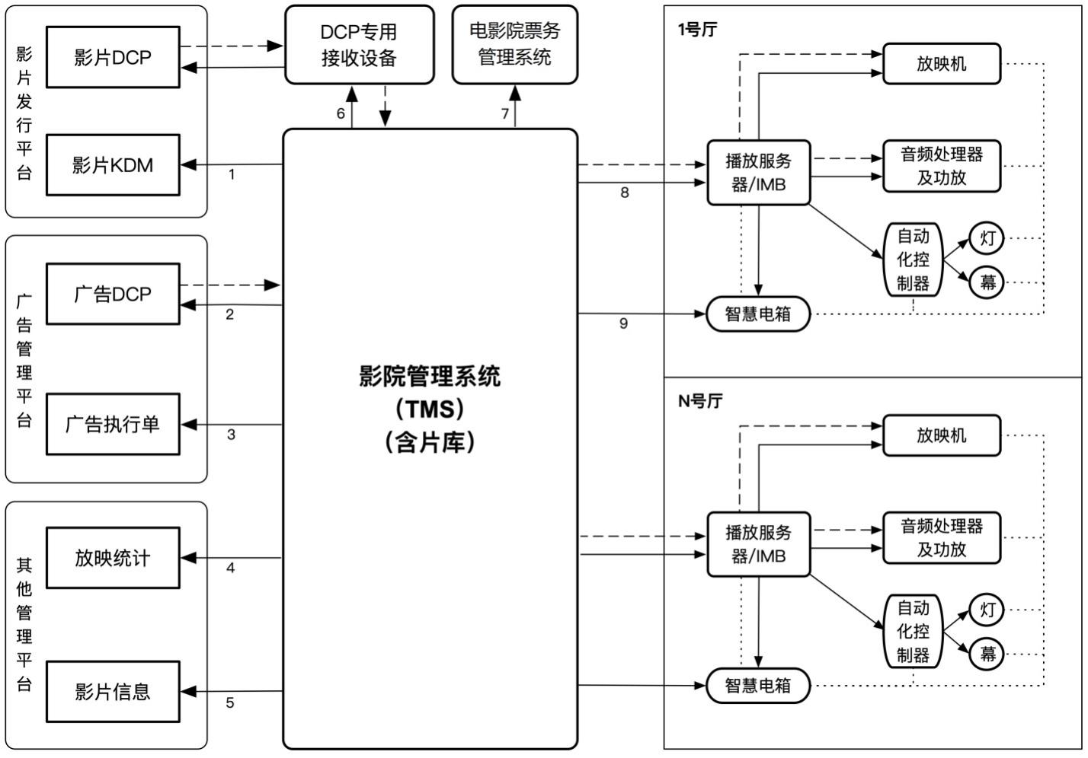

**（含外接存储）**

标引序号说明：

1——影片KDM下载协议；

2——广告任务单通信协议；

3——广告执行单通信协议；

4——数据主动上报通信协议；

5——影片额外信息通信协议；

6——DCP专用接收设备通信协议；

7——电影院票务管理系统SOAP通信协议；

8——银幕管理接口；

9——智慧电箱网络控制协议。

带有箭头的实线为通信连接，方向由客户端指向服务端；带有箭头的虚线为内容数据流及方向；点线为放映设备与智慧电箱的电源连接。

1. TMS的典型应用场景
   * 1. 与影院外部平台的信息交换

TMS可从影片发行平台获取影片DCP和影片KDM。获取影片DCP时，数据可先由DCP专用接收设备通过卫星等信道接收并临时存储，再由TMS通过FTP下载到本地存储或片库。

1. 传统物流和互联网也是影片DCP分发到影院的常用渠道。前者影片DCP存储于移动硬盘等物理介质，后者通常在TMS中内置接收程序或在TMS硬件接口上外接接收设备。TMS主要通过扫描地址和路径来识别、导入影片DCP，简化内容导入的技术方案。

TMS可从广告管理平台获取广告任务单和广告执行单。TMS能解析接收到的广告任务单得到DCP下载地址，下载广告DCP。

1. 广告管理平台与TMS之间的信息交换有两种技术方式选择，一是“推”，即广告管理平台按业务需要主动发起连接进行通信，此种方式对网络环境要求较高；二是“拉”，即TMS作为主动通信的发起方。

TMS可向统计平台上报影片或广告的播放数据。上报的格式内容是播放服务器/IMB生成的安全日志，统计平台从安全日志中提取信息，形成播放情况的统计数据。

* + 1. 影院内部的信息交换与资源调度

TMS可通过影厅内部网络实现对放映设备的监控。

1. TMS与放映设备的通信，建立在放映设备的私有协议基础之上。在影院自动化放映场景下，TMS与SMS（SMS是播放服务器或IMB的管理系统）建立的网络连接较为关键，不同品牌SMS提供不同的SMI。

TMS宜支持控制智慧电箱，实现不同放映设备、场灯和幕帘等的自动供电、软硬启停等。

* 1. 基本功能
     1. 放映控制

宜提供影厅放映设备集中控制界面，操作人员能在此界面下监控放映设备。

1. 正常情况下，TMS能满足影院自动化放映的要求，实现较少的人工介入。在特殊情况下，使用集中控制界面使得人为操作和干预更便利。
   * 1. 内容管理
        1. 导入

应支持自动扫描已配置的FTP地址和外接存储的挂载路径，主动发现并导入DCP。

应支持自动从DCP专用接收设备导入DCP，通信协议应符合附录A中的规定。

应支持自动通过网络从广告管理平台获取广告任务单，并自动下载、导入广告DCP，获取广告任务单可参考的通信协议见附录B。

导入DCP后，应自动验证数据完整性。

* + - 1. 分发

应支持按放映任务的需要，自动分发DCP到相应的SMS。

1. 放映任务通常要求在放映计划生成后、放映开始前，将所有需要播放的内容素材和KDM都从TMS完整分发到SMS的（包括本地存储或网络存储）。

宜提供影院内部存储的自动管理（确保在映影片不删除，尽可能地保留更多的影片和更长的时间），实现外接存储和影厅服务器相互间的DCP传输。

* + 1. 密钥管理
       1. 导入

应支持自动通过网络从影片发行平台导入KDM，可参考的通信协议见附录C。

* + - 1. 分发

应支持自动分发KDM到相应的SMS，自动删除过期的KDM。

* + 1. 放映计划管理
       1. 放映计划创建

应支持自动从电影院票务管理系统获取放映计划和影片信息，频次根据实际应用确定，使用的通信协议、放映计划数据格式、影片信息数据格式应符合附录D、附录E和附录F中的规定。

* + - * 1. SPL的生成和下发

应支持自动按放映计划、影片信息和广告执行单等生成SPL。获取广告执行单时，可参考的通信协议和数据格式见附录G。

1. 生成SPL时，所用的数据格式由TMS开发商自行定义；生成SPL时可能用到需要第三方提供的额外信息，可参考的通信协议和数据格式见附录H。

生成的SPL应支持CPL、控制指令等元素，体现元素之间的时间顺序关系，支持放映自动化。

1. SPL所包含的控制指令与放映设备的自动化指令有所对应，在系统开发集成时可参考附录I统一指令的命名。

应支持自动下发SPL到SMS，应能翻译转换SPL为SMS可识别的格式，以确保在SMS上能正确呈现和使用。

* + - 1. 放映计划下发

应支持自动下发放映计划到相应的SMS。

1. 如6.2.2　的注，下发放映计划后，当SMS缺失放映计划所需的内容资源时，TMS应将本地存储或片库中已存的相应内容资源自动分发到SMS。
   * 1. 安全日志管理

应采集播放服务器/IMB的安全日志，安全日志应符合ISO 26430-4和ISO 26430-5的规定。

1. 安全日志能反映影片、广告的播放情况，便于接收方做数据统计。

宜通过网络向其他管理平台上报安全日志，可参考的通信协议见附录J。TMS上报数据的通信策略和机制应满足接收方的要求，宜具有容错功能，保证数据传输完整正确。

* + 1. 自动化控制

宜通过自动化控制器控制场灯和幕帘，可参考的通信协议见附录K。

* + 1. 电源控制

宜通过智慧电箱控制放映设备电源，可参考的通信协议见附录L。